**Il est l'heure.**

Salut ! Dans un instant, tu vas faire un petit « test ». Ne t'inquiète pas s'il y a quelque chose que tu ne sais pas, tu vas apprendre toutes les réponses dans ce thème.

1. Que se passerait-il si nous ne savions pas l'heure qu'il est ou quel jour nous sommes ?

Indique la bonne réponse.

1. Le soleil ne se coucherait jamais.
2. Les gens et les animaux ne seraient jamais fatigués.
3. Ce serait le chaos.
4. Ce serait toujours les vacances.

Autrefois, les horloges n'existaient pas.

Pourtant, les gens étaient capables de déterminer le temps.

Comment faisaient-ils, à ton avis ?

Indique la bonne réponse.

1. Ils levaient le doigt en l'air pour sentir d'où venait le vent.
2. Ils regardaient les nuages.
3. Ils observaient la position du soleil et la forme de la lune.
4. Ils s'interrogeaient les uns les autres.
5. Voici, ci-dessous, quatre noms d'instruments de mesure.

Avec quel instrument NE peux-tu PAS mesurer le temps ?

Indique la bonne réponse.

1. Cadran solaire
2. Sablier
3. Électrocardiogramme
4. Clepsydre
5. Sais-tu où le soleil se lève le matin ?

Indique la bonne réponse.

1. À l'est.
2. Au sud
3. Au nord
4. À l'ouest

**Comment ? On peut mesurer le temps ?**

**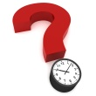***Le temps est quelque chose de très important. Tu dois te lever à temps, car tu ne dois pas être en retard à l'école. Ou tu dois prendre le bus, le train ou le tram à l'heure. Tu dois commencer tes devoirs à temps, car tu veux encore garder un peu de temps pour jouer. Peut-être veux-tu regarder un programme télévisé à l'heure ou dois-tu être à temps au football, à ta leçon de dessin, à une visite de famille ou à ton cours de danse ? Et que tu le veuilles ou non, tu dois aussi (parfois) aller te coucher à l'heure. Pour voir quelle heure il est, ou pour savoir combien de temps il te reste, tu peux regarder l'heure sur une montre ou une horloge.*

*Avant, c'était différent. On mesurait le temps avec d'autres instruments de mesure.*

**Un monde sans montre ?**

*Imagine qu'il n'existe pas de montres, ni d'horloges ni d'autres instruments qui indiquent le temps. Que se passerait-il alors ?*

*Inscris dans la zone de texte le numéro ainsi que ta réponse à côté.*

**

1. *Avec les trains, les bus, les trams, le métro ?*
2. *Avec les magasins*
3. *À l'école*
4. *…*

*Bravo ! Peux-tu encore penser à une chose qui ne se trouve pas dans la liste ?*

*Note-la également dans la zone de texte.*

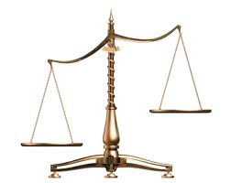**Toutes les montres ont-elles des aiguilles ?**

*Peux-tu nous aider ? Où doivent se placer ces instruments ?*

*Regarde bien les images et fais-les glisser au bon endroit.*

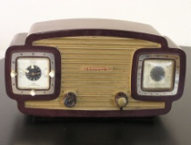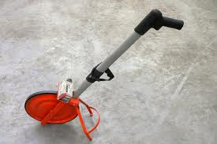

*meetlat.jpg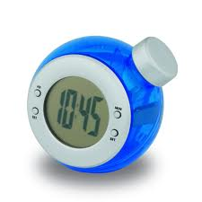*

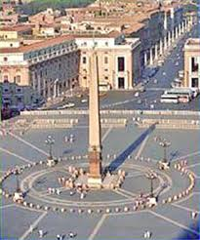

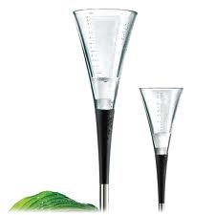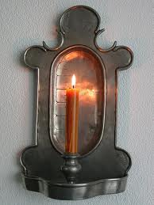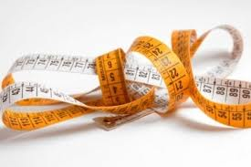

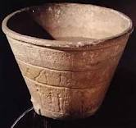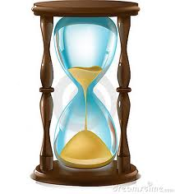

|  |  |
| --- | --- |
| *instruments servant à mesurer le temps* | *autres instruments de mesure* |
|  |  |

Als juist: **Waouh ! Tu as super bien répondu.**

Als fout eerste keer: **Oups, ce n'est pas tout à fait correct.**

Als fout tweede keer**: À la fin de ce thème, tu connaîtras les réponses.**

**Chaque chose en son temps**

*Il y a très longtemps déjà, les gens cherchaient des méthodes afin de pouvoir mesurer le temps. La toute première méthode pour mesurer le temps était très simple. Les gens utilisaient des éléments de la nature comme le soleil, la lune et les étoiles.*

*Lorsque le soleil se lève le matin, c'est le jour. Observe bien le parasol sur la plage. Vois-tu où se trouve le soleil ? Exact. Tu ne vois pas le soleil sur la photo. Mais ce que tu vois, c'est l'ombre du parasol. L'ombre se trouve du côté gauche de la photo. Donc, le soleil se trouve du côté droit. C'est l'est. Le soleil se lève à l'est. Et il fait cela chaque matin.*

*Le soleil se lève* ***à l'est*** *le* ***matin.***

*zon schaduw zuiden.jpg*

*Regarde bien cette photo. Vois-tu le soleil maintenant ? Non, mais tu vois que l'ombre du parasol se trouve autour du parasol. Le soleil se trouve maintenant bien haut au milieu du ciel. Il se trouve au sud. Lorsqu'il est midi, il se trouve toujours à cet endroit.*

*Le soleil se trouve au* ***sud*** *à* ***midi.***

**

*Tu ne peux toujours pas voir le soleil sur la photo, mais bien l'ombre. Celle-ci se trouve maintenant du côté droit du dessin. Donc, le soleil se trouve du côté gauche. C'est le soir et le soleil se couche à l'ouest.*

*Le Soleil* ***disparaît*** *ou se couche à l'****ouest.***

**Quelle heure serait-il ?**

*En regardant le soleil, les gens étaient autrefois capables de connaître l'heure. Mais pas en heures ni en minutes. Aujourd'hui, nous sommes capables d'être bien plus précis qu'avant.*

*Peux-tu trouver le bon moment pour chaque dessin ou photo ?*

*Regarde attentivement les images et lis les phrases. Indique ensuite la bonne phrase.*

*Attention ! Le matin, le soleil se lève à l’est,* ***du côté droit*** *des images.*

|  |  |
| --- | --- |
| *middag.jpg*  *Quel est le bon moment ?*  *A. C'est l'été et il est sept heures du matin.*  *B. C'est l'été et il est à peu près midi.*  *C. C'est l'été et il est onze heures du soir.*  *D. C'est la nuit.* | *nacht.jpg*  *Quel est le bon moment ?*  *A. C'est l'été et il est sept heures du matin.*  *B. C'est l'été et il est à peu près midi.*  *C. C'est l'été et il est onze heures du soir.*  *D. C'est la nuit.* |
| *avond106459166.jpg*  *Quel est le bon moment ?*  *A. C'est l'été et il est sept heures du matin.*  *B. C'est l'été et il est à peu près midi.*  *C. C'est l'été et il est onze heures du soir.*  *D. C'est la nuit.* | *opkomende zon.jpg*  *Quel est le bon moment ?*  *A. C'est l'été et il est sept heures du matin.*  *B. C'est l'été et il est à peu près midi.*  *C. C'est l'été et il est onze heures du soir.*  *D. C'est la nuit.* |

|  |  |
| --- | --- |
| *Als juist:* ***Tu as très bien répondu.***  *Als fout eerste keer:* ***Ce n'est pas la bonne réponse. Essaie encore !***  *Als fout tweede keer:* ***Non, si tu regardes bien la photo, tu verras que le soleil brille fortement et est bien haut. Il est midi et le Soleil se trouve au sud.*** | *Als juist:* ***Tu as parfaitement répondu.***  *Als fout eerste keer:* ***Ce n'est pas la bonne réponse. Essaie encore !***  *Als fout tweede keer:* ***Non, c'est clairement la nuit. Tu peux le voir parce que le soleil a disparu et que les étoiles et la lune sont visibles****.* |
| *Als juist:* ***Tu as parfaitement répondu.***  *Als fout eerste keer:* ***Ce n'est pas la bonne réponse. Essaie encore !***  *Als fout tweede keer:* ***Oups, il s'agit d'une photo de coureurs avec, à l'arrière, le coucher du soleil. C'est donc le soir et le soleil se couche******lentement.*** | *Als juist:* ***Waouh ! Tu as super bien répondu. Félicitations !***  *Als fout eerste keer:* ***Ce n'est pas la bonne réponse. Essaie encore !***  *Als fout tweede keer:* ***C'était une question difficile. Le soleil se lève à l'est, qui se trouve du côté droit de ta feuille. C'est donc le matin.*** |

**Où est le Soleil ?**

Ouest

Est

*Maintenant que tu sais que le soleil se lève à l'est, que le midi, le soleil se trouve au sud*

*et que le soir, le soleil se couche à l'ouest, peux-tu placer le soleil au bon endroit dans le jardin ?*

*Fais attention aux différents moments de la journée !*

Sud

Nord

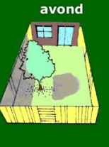

Sud

Nord

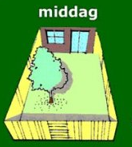

Sud

Nord

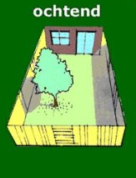

Sud

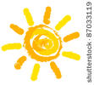



Bravo, tu as entièrement terminé ce thème. Maintenant, grâce à un petit test, nous allons voir ce que tu as appris.

1. Les gens trouvent que mesurer le temps est très important.

Sais-tu pourquoi ?

Indique la bonne réponse.

1. Parce que les gens trouvent ça chouette.
2. Parce que si les gens ne connaissent pas l'heure, ils ne peuvent pas non plus aller dormir.
3. Parce qu'il est important de savoir quelle heure il est ou quel jour nous sommes. Sinon, les gens arriveraient en retard partout. (au travail, pour prendre le bus, à une fête d'anniversaire, à l'école...)
4. Parce que sinon, ce serait tout le temps la nuit.

*Als juist:* ***Excellent, continue comme ça.***

*Als fout:* ***Dommage, mais la bonne réponse est «* Parce qu'il est important de savoir quelle heure il est ou quel jour nous sommes. (À quelle heure part le bus, le tram, le train, à quelle heure a lieu l'anniversaire de quelqu'un...)**

1. Avant, les gens n'avaient pas encore d'instruments

Nord

Ouest  Est

Sud

pour mesurer le temps.

Ils arrivaient malgré tout à déterminer le temps en regardant le soleil ou la lune.

De quel moment s'agit-il ici à ton avis ?

1. Midi
2. Soir
3. Matin

Als juist: **Très bien observé !**

Als fout: **Non, ce n'est pas correct. Le soleil est en train de** **se coucher.**

**Et il se couche toujours à l'ouest.**



1. À sert cet objet ?

Indique la bonne réponse.

1. À décorer la maison.
2. On l'utilisait autrefois comme éclairage.
3. C'est une horloge permettant de mesurer le temps.

Als juist: **Très bien.**

Als fout: **Non, c'est une horloge à bougie.**

1. Qu'est-ce que ce dessin indique ?

Indique la bonne réponse.

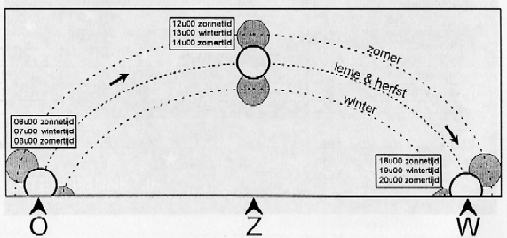

1. Le dessin montre qu'il y a 24 heures dans une journée.
2. Le dessin montre que le soleil se lève à l'est le matin, se trouve au sud à midi et se couche à l'ouest le soir.
3. Ce dessin montre que le soleil se lève à l'ouest et se couche à l'est.
4. Le dessin donne une explication des différentes phases lunaires.

*Als juist:* ***Très bien. C'était la dernière question.***

*Als fout:* **Dommage, le dessin montre que le soleil se lève à l'est le matin, se trouve au sud à midi** **et se couche à l'ouest le soir. Voici un petit truc pour retenir cela. Le son È de lÈve et de Est, et le son OU de se cOUche à l'OUest. Et le N pour Nord et pour Nuit, car le soleil ne s'y trouve jamais et que enfin, il se trouve au Sud à midi.**